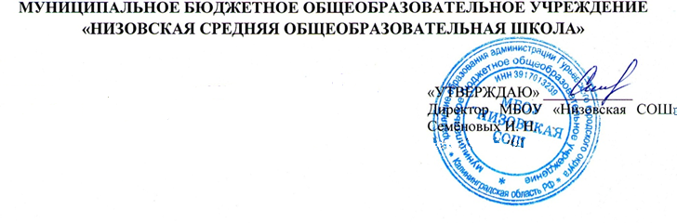
ОТЧЕТНЫЙ ДОКЛАД
за 2008-2009 учебный год
МОУ Низовская СОШ
Гурьевский район
Калининградская область

Содержание
I. Информационная справка о школе.
II. Образовательная политика и управление школой.
III. 1. Условия осуществления образовательного процесса.
2. Условия и ресурсы развития.
3. Информационные ресурсы.
4. Обеспечение безопасности.
5. Сохранение и укрепление здоровья.
IV. Воспитательная система.
V. Дополнительное образование. Результативность.
VI. 1. Результаты образовательной деятельности.
2. Результаты внешней экспертизы.
VII. Мнение выпускников о школе.
VIII. Ближайшие перспективы развития школы.

- ИНФОРМАЦИОННАЯ СПРАВКА О ШКОЛЕ.

Общие сведения о школе, контингенте обучающихся и педагогах.

Наша школа основана в 1946 году. Новое здание функционирует с 1986 года
Школа работает в две смены - с 8,25 до 18,20 часов, по пятидневной недели. В первую смену обучается 11 классов – 225 чел. – 68%, во вторую – 6 классов – 107 обучающихся – 32 %
Данный режим работы школы обеспечивает выполнение базового плана в соответствии с интересами и потребностями социума.

По структуре в школе из 17 классов:
- 15 – общеобразовательные – 288 обучающихся – 86,7 %
- 2 – профильные – 44 обучающийся – 3,3 %;
- 3 - группы продленного дня. – 65 человек – 19,6 %

Диаграмма № 1

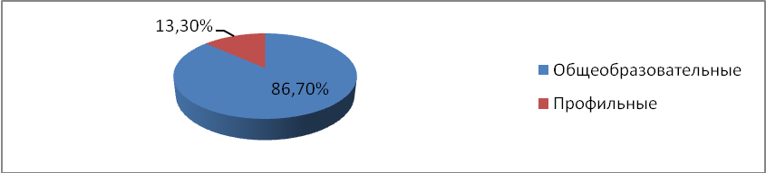

Наблюдается стабильность профильных классов.
Средняя наполняемость классов 20 человек Широкие возможности предоставлены обучающимся для получения дополнительного образования.
Работает 12 кружков, 3 спортивные секции. 27 часов отводится на кружковую работу. На территории поселка находится школа искусств, в которой занимаются по 5 специальностям 30 учащихся нашей школы. В итоге каждый ребенок имеет возможность разностороннего развития. Только в начальной школе на кружки и факультативы отводится 20 часов. В старших классах на факультативы и элективные курсы отводится 24 часа, 10 часов отводится на индивидуальные и 36 часов - на занятия на дому.
В рамках платных дополнительных образовательных услуг организовано обучение дошкольников, где обучаются от 30 до 40 учащихся .
Педагогический состав
В школе работает 28 педагогов, из них по образовательному цензу:
- с высшим образованием – 24 человека – 85,7 %;
- со средне-специальным – 4 человека – 14,3 %;

Диаграмма № 2

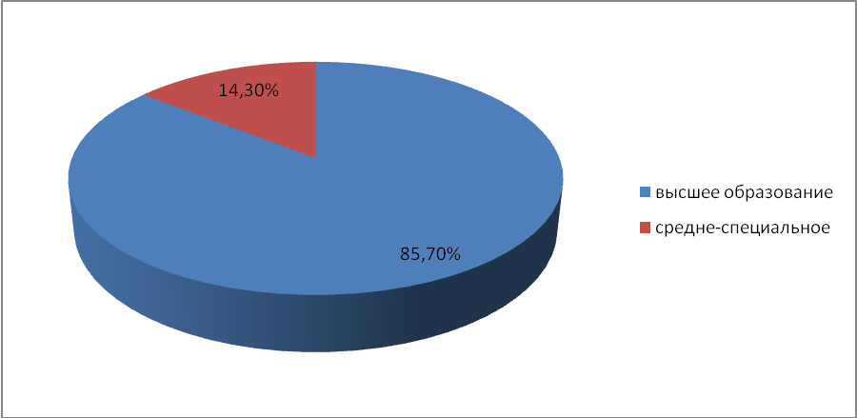

По квалификационным категориям:
- высшая квалификационная категория 8 чел. – 28,6 %
- 1 квалификационная категория – 7 чел. – 25 %
- 2 квалификационная категория – 13 чел. – 46,4 %
Общее число учителей, имеющих категорию 26 чел. – 92,8%

Диаграмма № 3

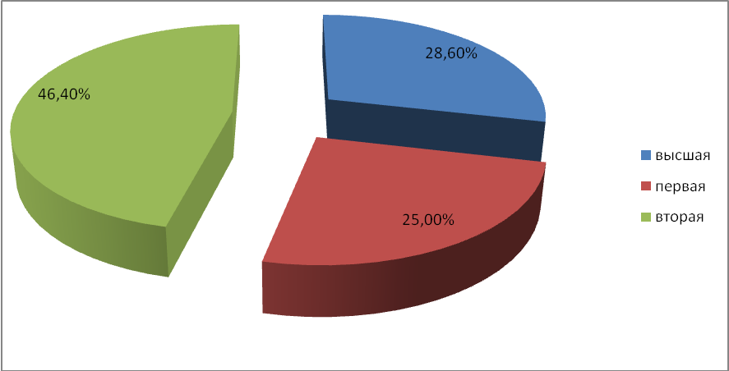

по педагогическому стажу:

До 2 лет – 3 учителя (10,7 %), от 2 до 5 лет – 2 учителя (7,14 %), от 5 до 10 лет – 1 (3,57 %), от 10 лет до 20 лет – 5 человек (17,9 %), свыше 20 лет – 17 педагогов (60,7 %).

Диаграмма № 4

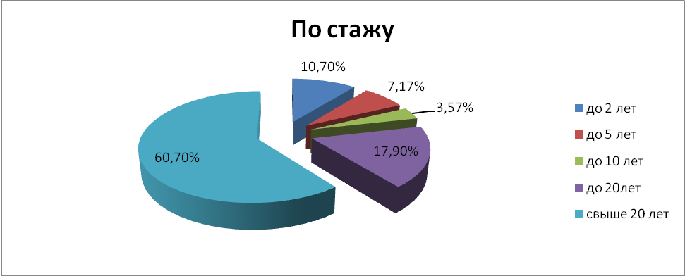

Курсовую подготовку в этом учебном году прошли 4 человека (14,3 %) в общем объеме 408 часов. Наибольшее количество часов набрали Семеновых И.Н. – 140 ч., Мусатова Н.Ф. – 140 ч,
На базе школы в течение всего года функционирует курсовая подготовка по применению ИКТ технологий под руководством Семеновых Т.Ю., поэтому у каждого педагогов есть возможность получить консультацию по любову вопросу по применению и использованию ИКТ без отрыва от производства.
В коллективе имеют награды:
- "Заслуженный учитель РФ" – 1 чел.(3,6 %);
- "Почетный работник общего образования РФ" - 2 чел. (7,2 %);
- "Отличник народного просвещения " – 5 чел.(17,9 %);
- имеют медаль "Ветеран труда" –6 чел. (21,4 %);
Участники приоритетного национального проекта "Образование" – 1
Удостоены гранта Главы Гурьевского городского округа – 3 чел. (10,7 %)

Диаграмма 5
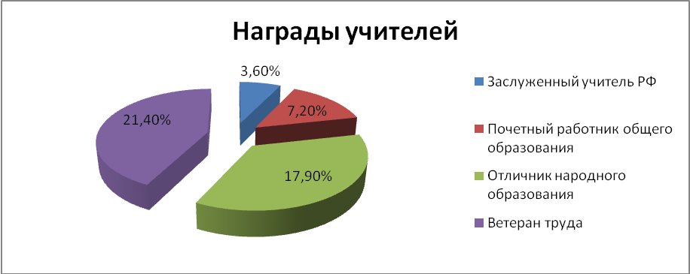

- ОБРАЗОВАТЕЛЬНАЯ ПОЛИТИКА. УПРАВЛЕНИЯ ШКОЛОЙ

Изменения, происходящие во внешней среде, порождают новые требования к ней и новые возможности для ее раскрытия. Адаптируясь к окружающей среде, наш педагогический коллектив стремится эффективно реагировать на ее изменения. Реализуя проект модели адаптивной школы мы учитываем, что в нашем образовательном учреждении смешанный контингент обучающихся с различными способностями, но, примерно, одного социального состава. Такая относительно социальная однородность обеспечивается внешними факторами, связанными с социальными особенностями микрорайона, где функционирует школа.

Социально-демографический паспорт школы за 2006-2009 гг.

Категории обучающихся | 2006-2007 |  | 2007-2008 |  | 2008-2009
всего | 334 | % | 318 | % | 332 | %
учащихся из полных семей |  |  |  |  | 223 | 67
учащихся из неполных семей: | 108 | 32,3 | 107 | 33,6 | 109 | 32,8
- воспитываются одним отцом | - | - | - | - | - | -
- воспитываются одной матерью | 108 | 32,3 | 107 | 33,6 | 109 | 32,8
учащиеся из многодетных семей | 34 | 10,1 | 33 | 10,3 | 30 | 9,0
Опекаемые дети | 19 | 5,6 | 18 | 5,6 | 18 | 5,4
Неблагополучные семьи | 4 | 1,2 | 4 | 1,3 | 4 | 1,2
учащиеся, состоящие на ВШУ | 8 | 2,4 | 8 | 2,5 | 10 | 3,8
учащиеся, состоящие на учете в КДН | 1 | 0,3 | 1 | 0,3 | 1 | 0,3

Сравнительный анализ социально-демографического паспорта школы за последние три года показывает,
- число детей, воспитывающихся в неполных семьях стабильно
- незначительно уменьшилось число детей из многодетных семей.
- незначительно повысилось число обучающихся, состоящих на внутришкольном учете
- число неблагополучных семей, состоящих на внутришкольном учете - 4
Организуя учебно-воспитательный процесс, мы стремимся, с одной стороны, адаптироваться к индивидуальным особенностям обучающихся, а, с другой – по возможности гибко реагировать на изменения образовательной среды.

Наша цель: создать такую школу, где должны быть созданы все условия, обеспечивающие полноценное развитие каждого обучающегося:
- психологический комфорт;
- высокий творческий настрой;
- наличие высокой дисциплины и ответственности;
- продуктивное общение и взаимодействие всех участников образовательного процесса с позиции диалога.
Миссия нашей школы заключается в создании наиболее благоприятных условий развития всех детей, в том числе одаренных и нуждающихся в коррекции.
Основной идеей для нас является то, что можно и нужно учить всех детей без исключения, вне зависимости от их способностей и склонностей, индивидуальных различий. Руководствуясь этой идеей, концепция нашей школы строится на следующих принципах:

- педагогическая поддержка личности школьника на всем протяжении школьной жизни;

- соблюдение принципа "школа для ребенка";
- ориентация школы на личность школьника, на его интересы, способности, ценностные ориентации, жизненный план, на зону его ближайшего развития;
- понимание педагогической целесообразности как направления теоретического и практического поиска в создании оптимальных условий для обучающихся, в реализации их интересов, способностей, потребностей;
- создание благоприятных условий для адаптации ребенка в коллективе и установление правильных взаимоотношений в коллективе детей и взрослых.

Содержание общего образования в школе определяется:
- образовательной программой, разработанной и реализуемой ею самостоятельно на основе законов РФ и МО "Об образовании", Типового положения об общеобразовательном учреждении, Концепцией модернизации российского образования на период до 2010 года, Концепцией профильного обучения на старшей ступени общего образования;
- государственными образовательными стандартами и примерными образовательными программами, курсами, дисциплинами;
- Уставом и программой развития школы.
Учебный план школы создан на основе федерального Базисного плана, скорректирован с учетом специфики школы.
В школе реализуются общеобразовательные программы:
по виду:
- начального общего (8 классов), основного общего (7 классов), среднего общего (2) классов образования.
по градации:
- типовые;
- типовые адаптированные на профильное обучение (математическое, филологическое);
Реализуемые дополнительные образовательные программы имеют следующую направленность:
- физкультурно-спортивную;
- художественно-эстетическую;
- технологическую;
- естественно-математическую;
- вокально-хоровую;
- пользователей ПК;
Обучение с учетом вариативности образования позволяет осуществлять дифференцированное обучение, на базе классов с учетом способностей, склонностей, интересов, состояния здоровья школьников и других факторов, что, несомненно, влияет на результаты учебно-воспитательного процесса.
За последние 3 года расширяется вариативность образования. Это позволяет осуществлять дифференцированное обучение школьников, развивать их потенциальные возможности.

- 1. УСЛОВИЯ ОСУЩЕСТВЛЕНИЯ ОБРАЗОВАТЕЛЬНОГО ПРОЦЕССА.

В школе реализуется 4-х ступенчатая система обучения.
Задачи для каждой ступени образования формируются исходя из определенного понимания психологических характеристик обучающихся соответствующего возраста.

Дошкольное обучение.
В этом учебном году в школе «Гармония» обучались 40 дошколят, главная задача данной школы - осуществить психолого-педагогическую готовность дошкольников к школе.

Программа обучения рассчитана на 60 часов. Занятия проводятся по субботам и в каникулярное время по 4 урока, длительность 30-35 минут. Наполняемость групп не менее 20 человек.
Начальная школа (1-4 классы) – 144 обучающихся.
В начальной школе обеспечены условия, при которых ребенок с желанием приходит в школу.
В начальной школе 8 классов и 2 группы продленного дня. Обучение ведется по 2 уровням:
1. классы повышенного уровня содержания образования, на базе которых реализуется проект «Начальная школа XXI века» под редакцией Н.Ф. Виноградовой, в которых со второго класса вводится английский язык и немецкий языки, и – информатика;
2. классы с традиционными программами;

Обучающимся начальных классов на выбор предлагаются 5 факультативов познавательного характера, для развития интеллектуальных способностей. Школа сотрудничает со школой искусств и с домами культуры, а также с библиотекой имени Гайдара.
Большое внимание в начальной школе уделяется интеллектуальному развитию. Ежегодно в школе проводятся олимпиады по русскому языку, математике, окружающему миру, в которых принимают участие все обучающиеся 1-4 классов, что дает возможность детям оценить свои знания. Дети принимают участие в международных играх «Русский медвежонок», «Кенгуру для всех», «Золотое руно» и добиваются неплохих результатов. Так, например, в этом году в игре «Кенгуру-2009», ученики 2-го класса Пирогов Алексей занял 2-е место в районе, Демьянцев Максим – 3 место; Болобан Алексей – 4 место. Ученики 3 класса: Малиновская Карина – 1-е место в районе; Сурова Галина – 2-е место; Смирнова Мария – 3-е место; Чвекрыжова Дарья – 4-е место; ученики 4-го класса: Худайбергенова Карина – 1-е место в районе; Баранчиков Александр – 4-е место.
По окончанию начальной ступени дети показывают хорошие результаты обученности. В 2008-2009 учебном году выпускники 4-х классов показали по технике чтения средний балл – 89% качества, по русскому языку и математике – 53% качества обученности.
Для детей, проявляющих интерес к исследовательской деятельности, в школе работает детское научное общество «Любознательные», которое объединяет 46 детей.

В основной школе (5-9 классы) - 144 обучающихся - период наибольшей социальной активности. Дети осваивают новые виды работ в разновозрастных группах, интенсивно ищут свои интересы и предпочтения.
Они с удовольствием пробуют себя в различных формах интеллектуальной деятельности, начиная осознавать значимость интеллектуального развития, в том числе и в межличностных отношениях.
Особую роль на этом этапе мы уделяем внедрению: технологий проектирования, проблемного обучения, диалога поисково-исследовательских
групповых и коллективных способов обучения, ролевые игры, методики погружения и другие. На этой ступени обучающие вовлекаются в работу научного общества "Юные экологи". Они занимаются первыми научными исследованиями. Защищают свои проекты на школьных, районных и региональных конференциях. В этом учебном году «Юные экологи» заняли призовые места в региональном конкурсе.
Развивающий компонент основной школе представлен курсами: "Информатика», "Речевой этикет»", "Русская словесность", «Комбинаторика», "Исследовательская и экспериментальная деятельность" и др. Работает группа продленного дня
Ребята этой ступени также принимают активное участие в Международных интеллектуальных играх «Кенгуру для всех», «Русский медвежонок» и «Золотое руно». И этом году есть хорошие результаты; ученица 7 класса в игре «Кенгуру – 2009» Кравченко Наталья заняла 3-е место в районе; ученица 9-го класса Юрченкова Анастасия – 2-е место в районе. С пятого класса принимают участие в школьных, а с 7-го класса в районных олимпиадах.

Старшая школа 10-11 кл.- 44 обучающихся - приходится на период жизни предшествующий вступлению человека в раннюю взрослость. Покидая школу, юноши и девушки должны будут начать строить новую взрослую жизнь. Этот период обучения сопровождается повышенной тревожностью. Проводятся психологические тренинги, пробные экзамены. В этот период старшеклассники являются активными участниками всех конкурсов и конкурсных соревнований. 9 человек обучались в информационном центре и получили специальность «Пользователи персональных компьтеров». 17 юношей получили профессию «Слесарь по ремонту автомобилей». 7 человек занимаются исследовательской деятельностью. Организуют школьные мероприятия. Учебные занятия проводятся на основе исследования и поиска. В форме лекций, семинаров, зачётов. Успешно используются интегрированные технологии, методы проектирований.
Осуществляется профильное обучение: филологической и математической напрвленности.
Система факультативных, элективных курсов, способствует развитию содержания отдельных базовых предметов, удовлетворению познавательных интересов обучающихся в различных областях деятельности человека готовят к продолжению дальнейшего образования. Учащиеся этой ступени также активно участвуют в международных конкурсах.

- 2. УСЛОВИЯ И РЕСУРСЫ РАЗВИТИЯ.

Источниками финансирования школы являются средства федерального, региональног и местного бюджетов и спонсорской помощи.
Анализ исполнения сметы расходов за 2008 финансовый год и I полугодия 2009 г. показывает, что в школе уменьшается эффективность исполнения сметы.

 | План | Факт | % исполнения сметы
2008 год | 17815,428 тыс. руб. | 17092,970 тыс. руб. | 96 %
I полугодии 2009 г. | 8524,292 тыс. руб. | 7873,483 тыс. руб. | 92 %

Бюджет 2009 года без учета капитального ремонта меньше бюджета 2008 года. (См. Диаграмму 6).
2007 год – 16 762,8 тыс. руб.
2008 год – 18 989,8 тыс. руб.
2009 год – 17 181,6 тыс. руб.

Диаграмма №6
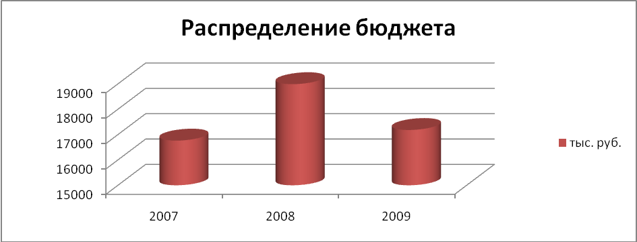

Соответственно по школе увеличились расходы на содержание одного обучающегося в год (См. Диаграмму 7 ). В 2008 года они составили 49880 тыс. руб.в год (без учета затрат на капитальный ремонт здания), в 2009 году – 51751 тыс руб

Диаграмма №7
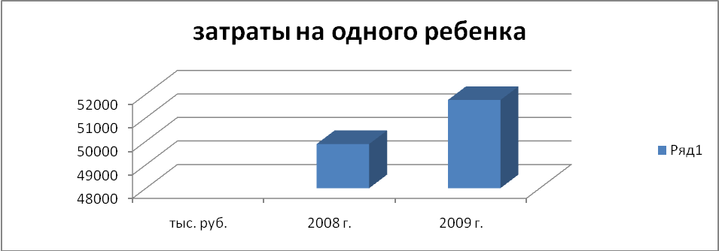

Увеличение расходов на оснащение образовательного процесса стало возможным благодаря участию образовательных учреждений Гурьевского района, и нашей школы в том числе, в Региональном комплексном проекте модернизации образования.

В истекшем году школа перешла на новую систему оплаты труда, позволивший повысить заработную плату педагогических работников в среднем на 446 руб. по сравнению с предыдущим учебном годом (См. Диаграмму 8 ).

Диаграмма №8
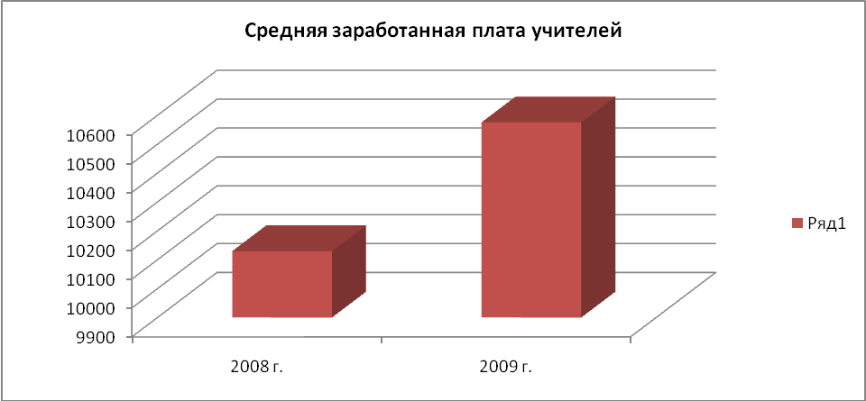

Положительная динамика подтверждает значимость образования в Гурьевском районе и способствует не только повышению качества образования, но и повышению качества жизни педагогов.
С 2008 учебного года создан новый организационно-экономический механизма, в рамках которого школа перешла на нормативно-подушевое финансирование (НПФ). Это новая система оплаты труда учителей (зарплата зависит не только от нагрузки, но и от количества учащихся, с которыми они работают, от внеаудиторной занятости и сложности предмета в зависимости от реализуемой программы).
Оснащение и содержание школы финансируется из трех источников: бюджетного, внебюджетного и привлеченных средств родителей.
Бюджетные средства на оснащение и содержание школы за I полугодие 2009 года составили 7873,4 тысяч рублей (См. Диаграмму 9 ). Положительная динамика обеспеченности школы новым оборудованием. Из средств бюджета за истекший учебный год в школу поступило
Оргтехника на 60,0 тыс. руб.
Учебная и методическая литература на 150 тыс. руб.
Оборудование по пожарной безопасности на 47,6 тыс. руб.

Диаграмма 9

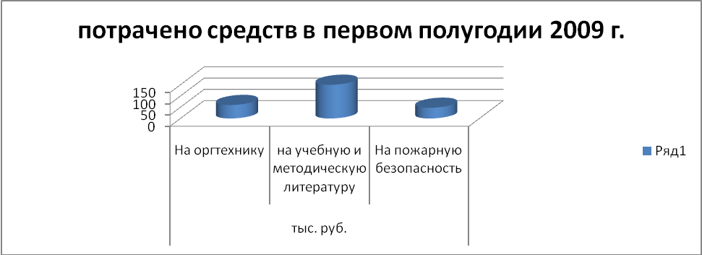

Небольшую поддержку школе оказывают родители наших обучающихся, которые, приобретают материалы для выполнения косметического ремонта школьных помещений и благоустройства пришкольной территории. К новому учебному году с их участием и поддержкой удалось осуществить косметические ремонты 4 кабинетов.
Вопросы безопасности были и остаются в зоне особого внимания в школе. За первое полугодие 2008 года, выполняя требования Госпожнадзора, школа приобрела пожарный инвентарь на сумму около 47,6 тыс. руб.
Анализ соотношения источников финансирования (См. Диаграмму 10 ) на оснащение и содержание школы показывает, что доминирующим по-прежнему является бюджет органов власти различных уровней.

Диаграмма №10

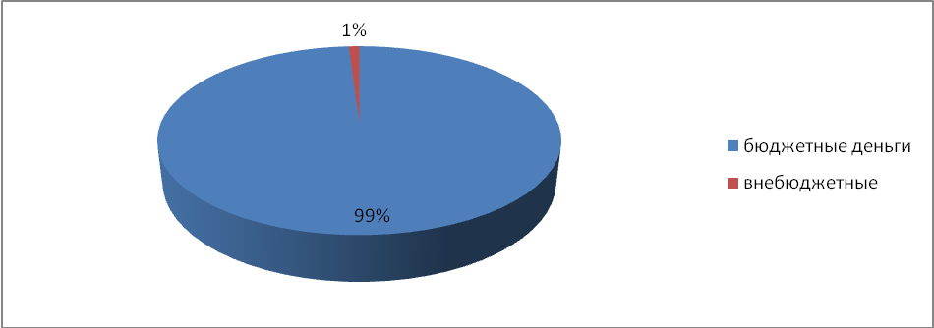

Таким образом, в школе созданы условия для осуществления учебно-воспитательного процесса на современном уровне требований к образованию.

III. 3. ИНФОРМАЦИОННЫЕ РЕСУРСЫ.

Нами создан банк информационных материалов, способствующих обновлению образовательного процесса школы. К сожалению, нет школьного методического кабинета.

Активно работает библиотечно-информационная служба. Однако, возрастной барьер к использованию техники не позволяет использовать имеющийся ресурс школьной медиатеки. Каждый кабинет оснащен компьютером, множительной техникой. В шести кабинетах используются интерактивные доски. Оборудован и компьютерный кабинет. Имеется выход в интернет.
В школе всего компьютеров – 27 (на все компьютеры установлены лицензионные программы)
Мультимедийных проекторов – 7
Интерактивных досок – 6
Множительной техники – 6
Ноутбуков – 4
Принтеров - 9

Диаграмма №11

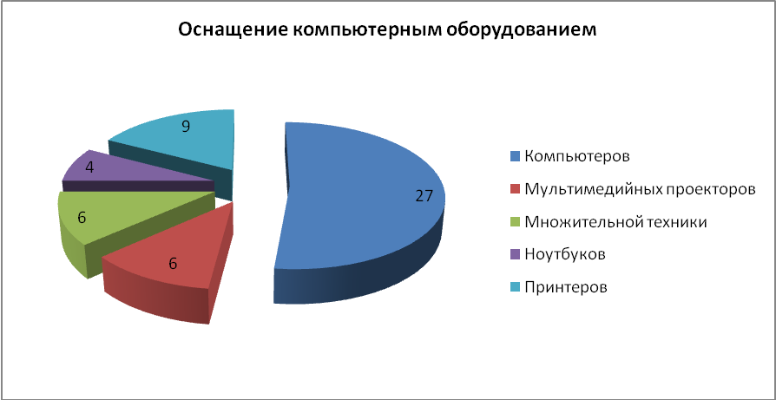

III. 4. ОБЕСПЕЧЕНИЕ БЕЗОПАСНОСТИ.
Одно из направлений и главных условий осуществления нормальной работы школы является ее безопасность .
В школе установлена кнопка тревожной сигнализации ( КТС), линия которой выведена на пульт вневедомственной охраны ФГ УП МВД Россия г. Калининграда.
Разработан план действий по обеспечению безопасности обучающихся и сотрудников от различного рода чрезвычайных ситуаций , отрабатываются практические навыки на проводимых ежемесячно учебных тренировках.
В школе установлена автоматическая пожарная сигнализация ( АПС ) с системой оповещения по громкоговорящей связи о чрезвычайной ситуации.
В целях повышения профессиональной компетенции прошли обучение 2 члена администрации пожарно-техническому минимуму и охране труда .
1 сотрудник обучился по программе « Основы обеспечения жизнедеятельности ОУ по вопросам административно-хозяйственной и финансовой деятельности ».

Состояние антитеррористической защищенности, целенаправленная профилактическая работа по безопасности определяют готовность ОУ к обеспечению безопасного функционирования.

Планируется в новом 2009 – 2010 учебном году :

1. Создание отряда « ЮНЫЙ ПОЖАРНЫЙ »
2. Разработка индивидуальной карты-маршрута ученика.

III. 5. СОХРАНЕНИЕ И УКРЕПЛЕНИЕ ЗДОРОВЬЯ.
Все педагоги нашей школы во главу угла ставят физическое, психическое и нравственное здоровье учащихся, организуя учебно-воспитательный процесс таким образом, чтобы максимально снизить перегрузку учащихся, избежать

неврозов, а также обеспечить своевременную диагностику и коррекцию, систематическую медико-психолого-педагогическую помощь. В связи с этим, в школе проводится исследовательская работа по здоровому образу жизни, которая ставит проблемму сохранения и укрепления здоровья школьников. В состав кафедры входят:
- Медицинская сестра;
- Учителя физической культуры;
- Учителя - биологи.
- По результатам анализа медицинских карт учащихся установлено, что в 2008/09 уч.г. более 52 % обучающихся имеют различные заболевания:
а) с нарушением слуха;
б) со снижением зрения;
в) со сколиозом спины;
г) с нарушением осанки;
д) имеют плоскостопие;
е) с дефектом речи.
ж) с ДЖП и др.
Анализ последних трех лет показал, что численность детей, имеющих ту или иную патологию, из года в год увеличивается. Это объясняется рядом причин, в числе которых бесконтрольность ребенка со стороны родителей, несоблюдение детьми режима дня, экология, неувлеченность спортом, проведение большого количества времени у телеэкрана и компьютера.

Заболевания детей | 2006-2007 | 2007-2008 | 2008-2009
Патология зрения | 42 | 45 | 48
Нарушение осанки | 68 | 65 | 67
Плоскостопие | 31 | 24 | 25
Дефекты речи | 5 | 5 | 5

Диаграмма №12
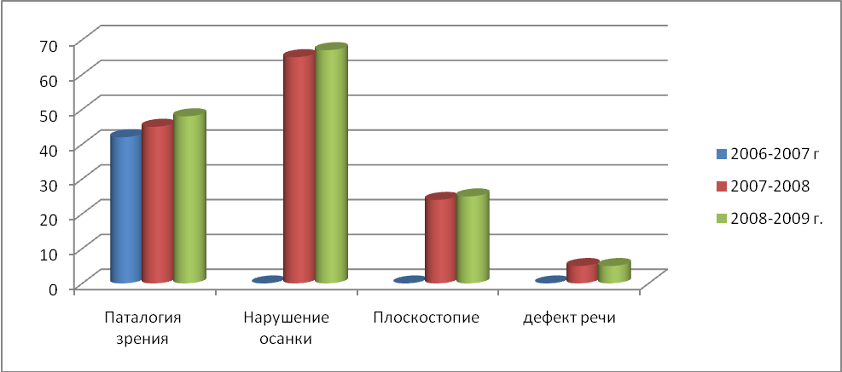

Также выявлены следующие наиболее часто встречающиеся заболевания у учащихся:
1) болезни эндокринной системы (1%);
2) болезни нервной системы (3%);
3) болезни органов дыхания (4%);
4) болезни аллергического характера (3%).

Диаграмма 13
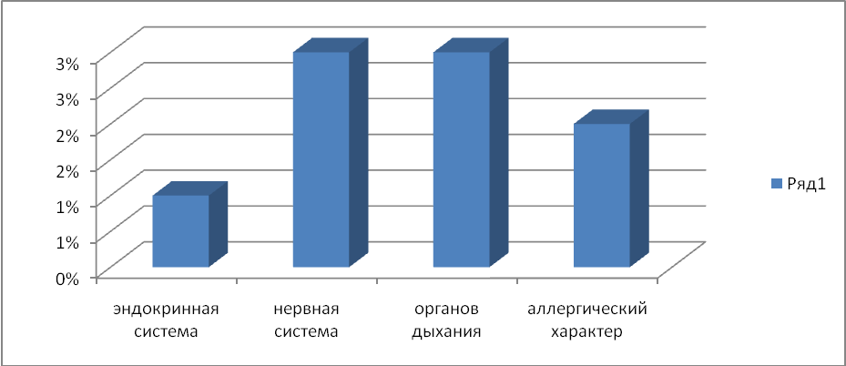

Поэтому, исходя из всего вышеизложенного, первостепенной проблемой является создание условий здоровьесберегающего образовательного пространства.
Обозначенная проблема определила и реальную форму помощи тем детям, которые в силу слабого здоровья требуют особого внимания, как врача, так и педагога. В школе открыт кабинет релаксации. Работает психолог и социальный педагог. Они в любое время могут оказать необходимую помощь или консультацию любому ученику, а также их родителям.

Два раза в год психолог делает социометрические замеры, что позволяет дать рекомендации учителю по дальнейшему сплочению детского коллектива.
В диагностике и пропаганде здорового образа жизни школе активно помогают: детская поликлиника, наркологический диспансер и другие социальные партнеры школы.
На уроке учитель реализует индивидуальный подход к каждому ученику. Кроме этого, в начальной школе отводится 5 час, а в среднем звене – 4 часа на факультативы по основным предметам. Это позволяет ликвидировать пробелы, возникшие либо из-за пропусков уроков, либо из-за неусвоения материала на уроке.
Обеспечение питанием.
В школе организовано горячее питание. Все дети получают горячее питание. А 100 учащихся из малообеспеченных и многодетных семей, что составляет 30,7 % от числа учащихся школы, получают бесплатные горячие обеды на сумму 30,9 рублей ежедневно.
Кроме этого, в школе организовано питание за счет родительских средств.

Диаграмма № 14

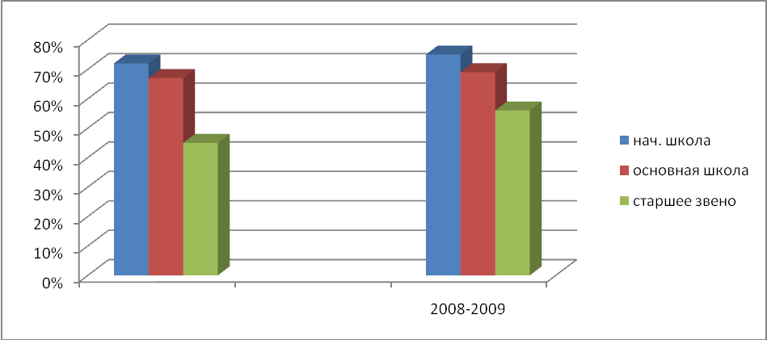

Исходя из данных диаграммы, можно сделать вывод о том, что по сравнению с прошлым годом в 2008-2009 учебном году количество обучающихся, получающих горячие обеды за счет родительских средств, значительно увеличилось, особенно на начальной ступени обучения.
Анализ меню бесплатных обедов показал, что в течение недели обучающиеся регулярно получают рыбные, мясные, молочные, творожные блюда, а также блюда из яиц. Кроме того, в рационе детей ежедневно присутствуют овощи, фрукты и соки.
Учитывая пожелания, полученные в ходе опроса и анкетирования обучающихся нашей школы в прошлом учебном году, с января месяца нынешнего года в школе функционирует дополнительный буфет, оснащенный холодильной витриной. Ассортимент продукции буфета соответствует рекомендациям Роспотребнадзора.

Организация питания в МОУ Низовская СОШ за два последних года
 | 2007-2008 |  | 2008-2009
 | количество | % | количество | %
Охват льготными обедами на сумму 30,9 рублей | 95 | 28,4 | 100 | 30,7
Охват питанием за счет родительских средств | 201 | 71,6 | 232 | 69,3

Школьная столовая оснащена новым, современным оборудованием Санитарно-гигиенические нормы при организации питания соблюдаются. Технологическое оборудование исправно. В школе соблюдаются физиологические и медицинские нормы питания обучающихся: случаев пищевых отравлений не отмечено.

Участие учащихся нашей школы в различных мероприятиях по физической культуре и спорту.

Школа является активным участником всех районных и региональных соревнований Охват учащихся 5-9 классов за последние три года составляет 68%.

Учащиеся с удовольствием участвуют в спортивных соревнованиях, тем самым сохраняя и укрепляя свое здоровье.

Кроме этого, на базе нашей школы неоднократно были проведены веселые старты «Папа, мама, я – спортивная семья», соревнования между жителями Низовского сельского округа по разным направлениям: по волейболу, баскетболу, теннису, футболу, гиревому спорту, легкой атлетике, в которых дети совместно с родителями принимали активное участие. Ученики школы являются активными участниками различных минуципальных спортивных соревнований по волейболу, баскетболу. Команда девушек на протяжении последних лет держит первенство в районе и защищала честь района в региональных соревнованиях. Является чемпионом района. Также принимали участие в легкоатлетической эстафете, , в соревнованиях допризывной молодежи.
Таким образом, в школе сложилась благоприятная обстановка по сохранению и укреплению здоровья. В школе функционирует спортивный зал, который оснащен силовым тренажером. Кроме этого, рассматривается вопрос о введении новых спортивных секций в дополнение к уже имеющимся.

VI. ВОСПИТАТЕЛЬНАЯ СИСТЕМА.
В нашей школе реализуется воспитательная система, тема которой: воспитание высоконравственной личности, способной свободно ориентироваться в общественной среде, обладающая большим потенциалом в приобритении знаний.

Основные направления реализации воспитательной системы:
Направление «Ученик – патриот и гражданин»
При проведении школьных внеклассных мероприятий особое внимание уделяется патриотическому воспитанию. Базовые направления работы по воспитанию патриота и гражданина:
• пропаганда и изучение государственной символики (во всех классах есть стенды с материалами о государственной символике).
• проведение классных часов «Человек – личность», «Я – гражданин»;
• проведение общешкольных мероприятий посвященных Дню Конституции

Российской Федерации; Дню Народного Единства;
• встречи с ветеранами ВОВ, жителями поселка Низовье и оказание им помощи, вовлечение ветеранов в патриотическое воспитание учеников;
• проведение творческих конкурсов «Сильные, ловкие, смелые», выпуск «Боевых листков» , стенгазет;
• традиционным стало участие в концертах для ветеранов ВОВ, посвященного Дню Победы;
• учащиеся нашей школы участвуют в юнармейских учениях в рамках военно-спортивной игры «Зарница» и «Орленок» неоднократно занимали призовые места в районе.
• посещение воинских частей.

Направление «Ученик и его нравственность»
В нравственном воспитании учащихся школы и определении возможных путей коррекции, изучении нравственного климата в семьях учащихся и

классных коллективах большая роль отводится классным руководителям. Постепенно возобновляется практика посещения учащихся на дому классными руководителями, изучения взаимоотношений между членами семьи.
В нашей школе сложилась система мероприятий, способствующих нравственному воспитанию учащихся:
• проведение тематических классных часов,
• посещение учащимися школы музеев, театров,
• знакомство с историческими и памятными местами,
• акция помощи детям оставшимся без попечения родителей и детям
трудной жизненной ситуации,
акция «От сердца к сердцу, от поколения к поколению» - поздравление ветеранов ВОВ с праздниками, выступления участников вокального и хорового кружков в способствуют созданию условий для проявления учащимися собственных нравственных качеств,
• проведение общешкольных и классных конкурсов, спортивных соревнований воспитывает у учащихся уважительное отношение друг к другу, развивает способность гордиться успехами другого.

Направление «Ученик и его здоровье»
В школе проводится комплекс мер по оздоровлению и пропаганде здорового образа жизни обучающихся, который включает в себя профилактику правонарушений, табакокурения, алкоголизма , наркомании, развитие интереса

к здоровому образу жизни. Традиционным стало проведение классных часов, посвященных правилам поведения обучающихся в школе , изучению правил

дорожного движения, инструктажа по безопасному пребыванию детей в школе, отработке последовательности действий при чрезвычайных ситуациях. В рамках «Международного дня отказа от курения» в школе проводилась общешкольная акция «Мы против курения», «Мы за здоровый образ жизни», выпуск газет, плакатов, беседы.
Для проведения профилактической работы с детьми школа активно привлекает специалистов ГИБДД, инспекции по делам несовершеннолетних, медицинских работников. Формированию у учащихся отношения к мужскому и женскому здоровью как бесценному дару природы, развитию положительных
привычек гигиены, культуры пола способствовал факультатив «Гигиена девушки и юноши»

Пропаганде здорового образа жизни способствует проведение школьных спортивных соревнований Веселых стартов, Дней здоровья, участие в районных спортивных и региональных соревнованиях, туристических слетах.
Вывод: по результатам сравнительного анализа, в 2008-2009 учебном году увеличилось количество и результативность спортивных мероприятий, в которых участвовали учащиеся нашей школы, однако по результатам районных соревнований в рамках Спартакиады школьников наша школа уступает другим школам. В этом году мы заняли третье призовое место, в прошлом учебном году были вторыми

Направление «Ученик и его интеллектуальные возможности»
Большое внимание уделяется формированию культуры умственного труда, созданию в школе атмосферы творчества, проявлению самостоятельности учащихся в подготовке общешкольных мероприятий. Педагогический коллектив

уделяет большое внимание изучению интеллектуальных возможностей учащихся и динамики изменения интеллектуальных достижений. Для развития творческой инициативы и активности в интеллектуальной деятельности учащимся предоставлена возможность участвовать в интеллектуальных марафонах, научно-практических конференциях , в творческих конкурсах, предметных олимпиадах, в проведении предметных недель, посещать выставки, музеи.

Направление «Общение и досуг ученика»
В школе созданы условия для общения учащихся, проявления самостоятельности и инициативы, интереса к внеклассной деятельности . Во внеурочное время учащимся нашей школы предоставлена возможность заниматься в кружках и секциях по интересам.
Надо отметить рост количества обучающихся школы, занимающихся в учреждениях дополнительного образования поселка.
Широк спектр интересов учащихся нашей школы, они принимают активное участие во внеклассной деятельности школы и в районных мероприятиях.
Направление «Ученик и его семья»
На протяжении ряда лет в школе сложилась система мероприятий, направленных на сотрудничество с родителями. Активное вовлечение родителей

в жизнедеятельность школы осуществляется через общешкольные родительские собрания, познавательные, творческие, спортивные мероприятия.
Созданию благоприятной атмосферы общения, направленной на предотвращение и преодоление конфликтных ситуаций в процессе воспитания учащихся в системе «учитель-ученик-родитель» способствует проведение тематических родительских собраний с приглашением педагогов-предметников, психолога, социального педагога. Проблемы ребенка, которые не решаются в
семье, выносятся на Совет по профилактике правонарушений, в состав которого входят представители администрации школы, инспектор по делам несовершеннолетних, сотрудники школы, представители общественности. Работа Совета по профилактике направлена на решение проблем ребенка, оказавшегося
в трудной жизненной ситуации. В нашей школе родителям предоставлена возможность консультативной помощи психолого-социальной службы.
Чтобы учащиеся лучше знали историю своего рода и семьи , в школе проводятся совместные с родителями общешкольные и классные мероприятия, беседы, пропагандирующие значение и ценность семьи.

Каким мы видим выпускника нашей школы?
Это творчески активная, сильная личность, способная решать жизненные проблемы, развитая интеллектуально, нравственно, эстетически , физически, заботящаяся о своем здоровье;
- способная к сотрудничеству, к созидательной деятельности, толерантности;
- умеющая вести диалог, искать и находить компромисс.
Думаем, что они должны обладать чувством собственного достоинства, уметь использовать данные ему права и выполнять возложенные на него

обязанности, уважать себя и других, уметь решать внутриличностные и межличностные конфликты методом диалога.
Считаем, что, заканчивая школу, выпускники подготовлены к профессиональному жизненному выбору.

V. ДОПОЛНИТЕЛЬНОЕ ОБРАЗОВАНИЕ. РЕЗУЛЬТАТИВНОСТЬ.
Дополнительное образование в нашей школе направлено на развитие творческого потенциала учащихся и формирование нового социального опыта.
В школе созданы кружки и секции с учетом интересов и потребностей учащихся. Основные направления работы:
• предметные кружки
• спортивно-оздоровительные секции
• вокально -- хоровой
• декоративно-прикладные

VI. 1. РЕЗУЛЬТАТЫ ОБРАЗОВАТЕЛЬНОЙ ДЕЯТЕЛЬНОСТИ.
Для школы характерно постепенное повышение ( ежегодно на 1-2%) качества образования обучающихся. Степень обученности за последние три года стабильно сохраняется на допустимом и оптимальном уровне. Качество обученности по отдельным предметам составляет 63%. В начальной школе – 68%, в основной 53%, в средней – 54%. В школе отсутствует отсев и только в этом году на повторный курс были оставлены 3 пятиклассника, на прошедшие во время

медико-педагогическое обследование.
По рейтинговым показателям с наилучшими результатами обучаются учащиеся классов начальной школы.
Качество знаний, показываемых выпускниками на экзаменах, составляет от 39 до 43% - в средней школе; от 32 до 38% в основной школе. Это, конечно, не очень хороший показатель. Тем более, что есть и учащиеся, которые не столь успешно сдали экзамены, не говоря об обязательных, даже по выбору.

Качественные показатели учащихся МОУ Низовская СОШ
по четвертям 2008-2009 учебного года.
Предметы | 1-я четверть |  |  | 2-я четверть |  |  | 3-ья четверть |  |  | 4-ая четверть |  |  | Год
Предметы | 1 - 4 | 5 - 9 | 10 - 11 | 1 - 4 | 5 - 9 | 10 - 11 | 1 - 4 | 5 - 9 | 10- 11 | 1 - 4 | 5 - 9 | 10 - 11 | 1 - 4 | 5 - 9 | 10 - 11
Русский яз | 3,8 | 3,4 | - | 3,4 | 3,4 | 3,4 | 3,5 | 3,4 | - | 3,4 | 3,4 | 3,4 | 3,5 | 3,4 | 3,4
Литература | 4,0 | 3,6 | - | 4,1 | 3,7 | 3,8 | 4,0 | 3,8 | - | 4,1 | 3,7 | 3,8 | 4,05 | 3,7 | 3,8
Математика | 3,6 | 3,3 | - | 3,5 | 3,5 | - | 3,7 | 3,5 | - | 3,5 | 3,5 | - | 3,6 | 3,5 | -
История | - | 3,4 | - | - | 3,6 | 3,45 |  | 3,5 | - | - | 3,6 | 3,45 | - | 3,5 | 3,45
История запад. России |  | 3,5 |  | - | 3,6 | 3,8 |  | 3,6 |  | - | 3,6 | 3,8 |  | 3,6 | 3,8
Обществознание | - | 3,4 | - | - | 3,6 | 3,85 |  | 3,5 | - | - | 3,6 | 3,85 | - | 3,5 | 3,85
Алгебра |  | 3,3 |  | - | 3,3 | 3,4 |  | 3,3 |  | - | 3,3 | 3,4 | - | 3,3 | 3,4
Геометрия |  |  |  | - | 3,2 | 3,4 |  | 3,3 |  | - | 3,2 | 3,4 | - | 3,2 | 3,4
Немецкий яз. | 3,4 | 3,4 | - | 3,4 | 3,6 | 3,4 | 3,7 | 3,4 | - | 3,4 | 3,6 | 3,4 | 3,5 | 3,5 | 3,4
Английский яз. | 3,7 | 3,5 | - | 3,5 | 3,5 | 3,4 | 3,5 | 3,5 | - | 3,5 | 3,5 | 3,4 | 3,5 | 3,5 | 3,4
Физика |  |  |  | - | 3,5 | 3,35 |  | 3,5 |  | - | 3,5 | 3,35 | - | 3,5 | 3,35
География | - | 3,4 | - | - | 3,8 | 3,3 |  | 3,4 | - | - | 3,8 | 3,3 | - | 3,6 | 3,3
Биология | - | 3,4 | - | - | 3,5 | 3,35 |  | 3,5 | - | - | 3,5 | 3,35 | - | 3,5 | 3,35
Химия | - | 3,1 | - | - | 3,3 | 3,5 |  | 3,3 | - | - | 3,3 | 3,5 | - | 3,3 | 3,5
Экология | - | - | - | - | - | - |  | - | - | - | - | - | - | - | -
Информатика | 3,7 | 3,9 | - | 3,7 | 4,3 | 4,0 | 4,0 | 3,8 | - | 3,7 | 4,3 | 4,0 | 3,8 | 4,0 | 4,0
Природоведение | - | 3,5 | - | - | 3,8 | - |  | - | - | - | 3,8 | - | - | 3,8 | 4,0
Окружающ. мир | 4,0 | - | - | 3,8 | - | - | 3,8 | - | - | 3,8 | - | - | 3,9 | - | -
Краеведение | - | 4,2 | - | - | 3,7 | - |  | - | - | - | 3,7 | - | 4,2 | - | -
ИЗО | 4,4 | 4,2 | - | 4,4 | 4,2 | - | 4,2 | 4,3 | - | 4,4 | 4,2 | - | 4,3 | 4,2 | -
Черчение | - | 3,0 |  | - | 3,3 | - |  | 3,3 |  | - | 3,3 | - | - | 3,3 | -
МХК | - | 3,7 | - | - | 3,6 | 4,1 |  | 4,0 | - | - | 3,6 | 4,1 | - | 3,8 | 4,1
Физкультура | 4,7 | 4,4 | - | 4,5 | 3,9 | 3,7 | 4,2 | 4,3 | - | 4,5 | 3,9 | 3,7 | 4,4 | 3,9 | 3,7
Музыка | 4,7 | 4,3 | - | 4,6 | 4,5 | - | 4,4 | 4,5 | - | 4,6 | 4,5 | - | 4,5 | 4,5 | -
ОБЖ | - | 4,3 | - | - | 4,1 | 4,3 |  | 4,3 | - | - | 4,1 | 4,3 | - | 4,2 | 4,3
Технология | 4,5 | 4,5 | - | 4,5 | 4,5 | - | 4,6 | 4,5 |  | 4,5 | 4,5 | - | 4,5 | 4,5
Всего по школе | 4,0 | 3,6 | - | 4,0 | 3,8 | 3,6 | 3,9 | 3,7 | - | 4,0 | 3,8 | 3,6 | 3,9 | 3,7 | 3,6

К сожалению нет роста учащихся, обучающихся на отлично. На сегодняшний день их 12, что составляет 3,6 % от общего числа обучающихся ( с учетом первых классов). На «хорошо» и «отлично» обучаются – 98 учеников. Качество обученности по школе в этом году составоло – 33,3%

Диаграмма №15

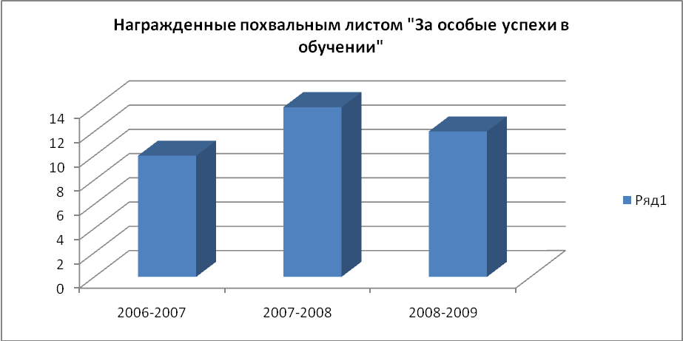

Общая численность «хорошистов» и «отличников» - 110 человек – 33,3%, ( в прошлом году 34,9%). Из них «хорошистов»- 98 человек – 29,5% (в прошлом году 30,8%). Учебный год с одной «3» закончили 10 человек Резерв роста сохраняется.
В общем по качеству личного обучения по всем предметам в целом результат понизился на 3,3%.
Золотыми и серебряными медалями награждены 3 человека (2-серебро, 1- золото, что составило 14,3% от числа выпускников), а в прошлом году медалистов не было.
Диаграмма № 16

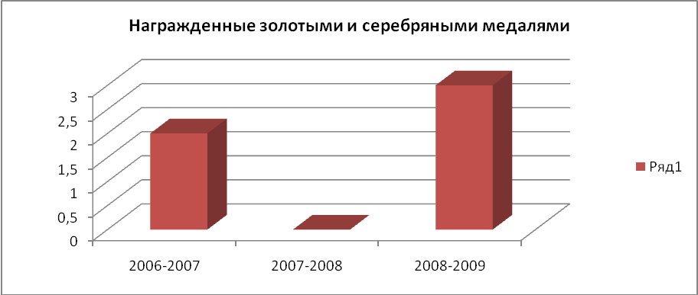

С похвальной грамотой «За особые успехи в изучении отдельных предметов» школу закончили 6 человек – 28,6% ( в прошлом году 5 человек – 27,7%)

Диаграмма № 17
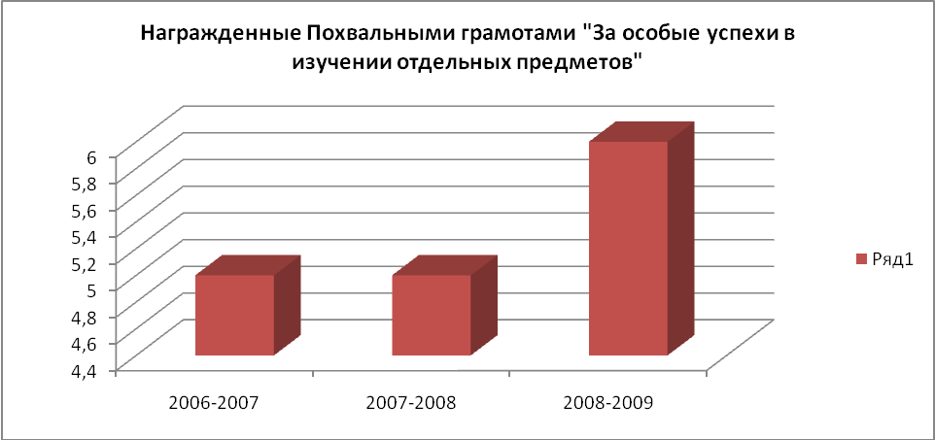

Диаграмма №18

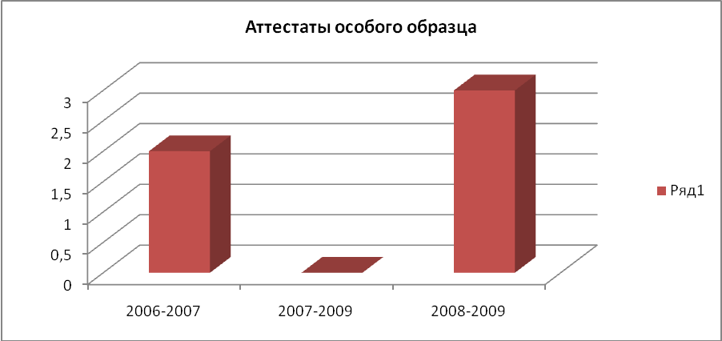

Вот уже 2 года поряд из числа выпускников основной школы аттестаты особого образца не получают. А предыдущие годы были такие ученики. Правда, в единичном числе.
Однако анализ итогов аттестации за 2008-2009 учебный год показывает на проблемы низкого качества обученности в начальной школе - 4-б, в основной школе – в 5-ом, 6-б, 8-ом; в средней – 10-ом. В связи с этим в 2009-2010 уч.году необходимо активизировать работу психолого-педагогического консилиума, который должен способствовать оперативному регулированию и коррекции ситуаций.
Коллектив школы проводит недостаточную работу в рамках программы «Одаренные дети». Необходимо активизировать эту работу. Тогда и результаты олимпиад будут выше. И качество знаний по классам повысится.
В районных олимпиадах приняли участие 56 учеников, что составляет 43,4 % от числа учащихся 7-11 классов

Участники районных олимпиад и их победители

Предмет | Фамилия, имя | Класс | Место | Набранные баллы
Биология | Чуланова Вероника | 11 | 1 | 28,5
Право | Пономарев Сергей | 11 | 2 | 42
Химия | Чуланова Вероника | 11 | 2 | 26
Литература | Абросимова Анжела | 11 | 1 | 38
ОБЖ | Ганифаева Нурана | 10 | 2 | 53
ОБЖ | Ганифаева Фирдана | 9 | 3 | 51
Обществознание | Парамзин Федор | 10 | 2 | 53
Немецкий язык | Федотова Настя | 10 | 3 | 30
Технология | Кулиничева Маша | 11 | 3 | 40
Технология | Шумский Артур | 11 | 1 | 69

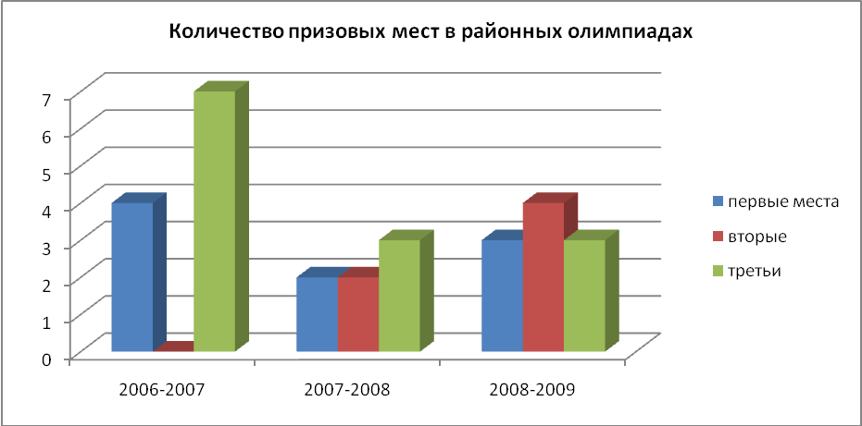
В областных олимпиадах в этом году принимали участие 4 ученика 11-го класса по 5 предметам. К сожалению призовых мест не было. А в прошлом учебном году было третье место по биологии
В предметных олимпиадах школьного уровня приняли участи 85 школьников – 69% от ученического состава 7-11 кл. Многие участвовали в нескольких предметных олимпиадах.
Из-за низкой мотивации руководителей М/О, к сожалению, не вполную силу функционировали секции начальных классов и естественно-математического цикла. И все еще слабо организована исследовательская работа

по предметам. Хорошо налажена работа только по одному направлению - это экологическое образование.
Низовская школа работает над проблемой повышения качества образования через:
• совершенствование структуры содержания образования;
• разработку интегрированных курсов;
• активное использование современных технологий в процессе обучения;
• разработку вариативного компонента образования на базе классов с расширенным содержанием образования, на основе освоения этими классами новых программ развивающего типа.

VI. 2. РЕЗУЛЬТАТЫ ВНЕШНЕЙ ЭКСПЕРТИЗЫ

(ЕГЭ, новая форма независимой экспертизы за курс основной школы).
Третий год наша школа принимает участие в эксперименте по сдаче экзаменов за курс основной общей школы в нетрадиционной форме. В этом году 26 выпускников 9-го класса сдавали экзамены по русскому языку м математике (обязательные предметы). 2 ученика сдавали биологию, 1 – географию, 3 – обществознание. По обязательным предметам были проблемы: математика – 8 человек; русский язык – 12. По выбору экзамены сдали все успешно.
Данные результаты ЕГЭ и независимой экспертизы знаний за курс основной школы определяет следующие задачи:
• усилить учебно – воспитательную работу, направленную на формирование ключевых ученических компетентностей;
• обновить методическую работу, учитывая особенности ЕГЭ и независимой экспертизы в новой форме.
21 выпускник 11-го класса участвовали в экзаменационной сессии в форме ЕГЭ. Одна ученица по русскому языка набрала ниже уровня, установленного Госстандарта, одна по математике. После пересдачи результаты были положительными. Все выпускники получили аттестаты о полном (общем) образовании. Но при сдаче экзаменов по выбору результаты не очень высоки и неудовлетворяют школьные требования.
ЕГЭ по русскому языку 29 мая 2009 года
Средний балл по району – 53,9, область - 58.
 | ОУ | Кол-во  уч-ся | Средний балл | % «2» | 9-36 | 37-40 | 41-50 | 51-60 | 61-70 | 71-80 | 81-100
 | Низовская СОШ | 20 | 48,6 | 0 | 0 | 3 | 8 | 6 | 3 | - | -

ЕГЭ по математике 4 июня 2009 года
Средний балл по району – 40,35, область - 45,08.
 | ОУ | Кол-во  уч-ся | Средний балл | % «2» | 0-20 | 21-30 | 31-40 | 41-50 | 51-60 | 61-70 | 71-90
 | Низовская СОШ | 22 | 36,33 | 0 | 0 | 9 | 5 | 5 | 2 | 1 | 0

ЕГЭ по обществознанию сдавали 17 выпускников – 80,9%. Средний балл – 41,5; Минимальный балл – 22, максимальный балл – 68.
По истории сдавали – 13 выпускников – 61,9 %. Средний балл – 29,2 Минимальный балл – 21. Максимальный балл – 49.
По биологии сдавали – 9 выпускников - 42,8 %. Средний балл – 39,6. Минимальный балл – 25. Максимальный балл – 64
По химии сдавали – 3 выпускника – 14,2 %. Средний балл – 42,3. Минимальный балл – 35. Максимальный – 53.
Хуже всех результаты по информатике и ИКТ. Сдавали – 6 выпускников. Только у одной положительный результат.
По физике сдавали – 6 человек. Средний балл – 33. Минимальный балл – 25. Максимальный – 42.
Претенденты на золотую и серебренную медали (3 обучающихся) подтвердили высокий уровень обученности, получив баллы, соответствующие оценкам «4» и «5».

VII. МНЕНИЕ ВЫПУСКНИКОВ О ШКОЛЕ.
Наряду с самодиагностикой педагогического коллектива изучалось мнение выпускников 4,9,11 классов о качестве обучения, которое обеспечивается в нашей

школе. Нас интересовал социально-психологический климат в ученическом коллективе, отношение к педагогическому составу школы, мнение о качестве знаний и довузовской подготовке, о собственных успехах выпускников в учебной деятельности, об их здоровье и учебной нагрузке.
В начальной школе учителям удаётся выстроить более доверительные отношения внутри классных коллективов. Почти всем выпускникам младшего звена психологически комфортно на занятиях. Обучающиеся основной и средней школы более сдержаны в проявлении эмоций: 72% и 79% довольны школой соответственно.
Около 80% выпускников согласны с тем, что знания не должны даваться человеку легко. И примерно столько же признали, что они действительно часто уставали в школе. В отношении самооценки знаний выпускниками хочется отметить её реалистичность. Приблизительно одна треть одиннадцатиклассников считают, что они учились хорошо. Среди девятиклассников положительно оценивают свои достижения в учёбе около трети обучающихся. В среднемдве третьи опрошенных по их собственным мнениям учились плохо. Причинами являются: отсутствие природосообразных задатков, низкая мотивация и неэффективность использования форм, методов и средств обучения. Доступность и усвоение программ отмечают25% обучающихся. Соответственно остальные испытывают определённые трудности в обучении.
Контроль полученных знаний вызывает в основном отрицательные эмоции старшеклассников. Две трети опрошенных не любят, а иногда боятся опроса на уроках. Данный факт можно рассматривать как несоответствие между требованиями учителя и интересами обучающихся, проявление заниженной самооценки знаний по предмету и самооценки личности в целом, а также боязнь вести диалог с учителем. Внутренняя скованность мешает школьникам раскрыть свой потенциал, а значит, препятствует развитию личности в целом.
Около 30% выпускников средней школы считают, что хорошей подготовкой к поступлению в вузы они обязаны только школе. 70% считают, что школа не является единственным источником знаний. Одна треть выпускников много

занимались дополнительно. Большинство одиннадцатиклассников посещали курсы по подготовке к поступлению в вузы, в т.ч. и на базе школы.
По данным нашего опроса все 100% респондентов собираются поступать в высшие средние учебные заведения, 60% определились с выбором учебного заведения в мае и приблизительно 36% полагают, что они достаточно хорошо подготовлены к поступлению
Вместе с тем, одиннадцатиклассники 2008-2009 учебного года гораздо ниже оценивают качество приобретённых знаний вообще и довузовской подготовки в частности. На наш взгляд, это объясняется прежде всего тем, что с введением обязательной внешней экспертизы в форме Единого государственного экзамена по русскому языку и математике все часы вариативной части (факультативные и элективные курсы) в старших классах переданы на подготовку к ЕГЭ именно по этим предметам. На остальные предметы у учащихся просто не было достаточно времени. И причина еще и в том, что новые требования для поступления в учебные заведения стали известны поздно. У детей просто не было времени подготовиться к сдаче экзаменов по остальным предметам. А также, несоответствием школьных программ к требованиям, предъявляемым на ЕГЭ.

